FORMULARIO N° 01: FORMULARIO DE PRESENTACIÓN DE OFERTAS

COMPARACIÓN DE PRECIOS: No: PRIDESII-259-CP-B-MINSAL Denominado “ADQUISICIÓN DE MATERIALES PARA PRÁCTICAS DE LABORATORIO DE ELECTRICIDAD Y ELECTRÓNICA DEL LABORATORIO NACIONAL DE BIOMÉDICA”.
Fecha: -----------------------------------------

Señores
MINSAL/PROGRAMA INTEGRADO DE SALUD II
Contrato de Préstamo No. 3608/OC-ES

Nosotros los suscritos, declaramos que:

Hemos examinado y no tenemos reservas a los documentos del proceso Comparación de Precios Nº ______________, por lo cual ofrecemos proveer los bienes en la cantidad, calidad y características técnicas solicitadas en los Documentos de Selección (Sección 3: Especificaciones Técnicas, Lista de bienes y Plan de Entrega) y nos comprometemos a que estos bienes sean originarios de países miembros del Banco: [indicar una descripción breve de los bienes];--------------------------------------------------------------------------------------
El precio total de nuestra oferta por todo concepto es de: ___________________________ (Indicar precio en números y en letras) incluidos todos los impuestos de ley (incluyendo el IVA) y los gastos directo y/o indirecto asociados.
Nos comprometemos a mantener nuestra oferta por un período de _______ (__) días a partir de la fecha de presentación de ofertas, y a suscribir el Contrato en caso de resultar adjudicatario.
Los suscritos, incluyendo todos los subcontratistas o proveedores requeridos para ejecutar cualquier parte del Contrato, tenemos nacionalidad de países elegibles _______________ [indicar la nacionalidad del Oferente)
Manifestamos con carácter de declaración jurada que: i) no tenemos conflicto de intereses, ii) nuestra empresa, sus afiliados o subsidiarias, incluyendo todos los subcontratistas o proveedores para ejecutar cualquier parte del Contrato, no han sido declarados inelegibles por el Banco, bajo las leyes del país del COMPRADOR o normativas oficiales, y iii) no tenemos ninguna sanción del Banco o de alguna otra Institución Financiera Internacional (IFI).
Asimismo, nos comprometemos que dentro del proceso de selección (y en caso de resultar adjudicados en la ejecución) del contrato, a observar las leyes sobre Prácticas Prohibidas incluyendo soborno, aplicables en el país del cliente.
Mi representada se encuentra en capacidad de entregar los bienes en el plazo previsto, expresados en nuestra oferta.
Conocemos, aceptamos y nos sometemos libre y voluntariamente al cumplimiento de lo indicado en los Documentos de Comparación de Precios, así como a las demás normas conexas que lo regulan
Entendemos que esta oferta, junto con su aceptación por escrito incluida en la notificación de adjudicación, constituirá una obligación hasta la suscripción del contrato, y que el Programa no está obligado a aceptar la Oferta evaluada más baja ni ninguna otra Oferta que reciban, sin que tal decisión permita reclamación por parte del oferente.
Conocemos y aceptamos que el Programa se reserva el derecho de adjudicar el contrato, cancelar el proceso, rechazar todas las ofertas o declarar desierto el proceso si conviniese a los intereses nacionales o institucionales, sin que ello le genere responsabilidad alguna.
Para todos los efectos señalamos como domicilio legal en (………..Domicilio).

San Salvador, ........... de .............................. del ____

Firma y sello del oferente
(Representante Legal o Apoderado Legal)

FORMULARIO N° 02: DECLARACIÓN JURADA DE INFORMACIÓN EMPRESARIAL

COMPARACIÓN DE PRECIOS: No: PRIDESII-259-CP-B-MINSAL Denominado “ADQUISICIÓN DE MATERIALES PARA PRÁCTICAS DE LABORATORIO DE ELECTRICIDAD Y ELECTRÓNICA DEL LABORATORIO NACIONAL DE BIOMÉDICA”.
Señores
MINSAL/PROGRAMA INTEGRADO DE SALUD II
Contrato de Préstamo No. 3608/OC-ES

El que suscribe, Representante Legal de ......................................................, identificado con Documento de Identidad Nº ......................, DECLARA BAJO JURAMENTO que la siguiente información de mi representada se sujeta a la verdad:
Nombre o Razón Social
Domicilio Legal
NIT Y Registro IVA |  | Teléfono |  | email

Información del Representante Legal:
Información del representante autorizado del Oferente:
Nombre: [indicar el nombre del representante autorizado]
Dirección: [indicar la dirección del representante autorizado]
Números de teléfono: [indicar los números de teléfono y facsímile del representante autorizado]
Dirección de correo electrónico: [indicar la dirección de correo electrónico del representante autorizado]
El Salvador, ... de ..………...... del …….

Firma y sello del oferente
(Representante Legal o Apoderado Legal)

FORMULARIO No. 03: CUMPLIMIENTO DE ESPECIFICACIONES TÉCNICAS

Especificaciones técnicas Solicitadas |  |  | Especificaciones técnicas ofertadas
Lote 1 | Kit de Herramientas para Electrónica
Descripción | - Kit de herramientas esenciales para la reparación de pequeños dispositivos electrónicos tales como teléfonos inteligentes, tabletas, PC, dispositivos de juego, y más.  - Deberá incluir como mínimo:  - Kit de destornilladores de diferentes tamaños o destornillador con puntas intercambiables.  - Juego de pinzas ESD  - Correa de muñeca antiestática.  - Extractor de circuitos integrados.  - Herramienta para insertar de circuitos integrados.  - Pinza de acero.  - Alicate de acero.  - Pinza recoge piezas.  - Tubo para componentes.  - Pinza para pelar cable, para varios calibres  - Cuchillo retráctil (cutter).  - Regla de metal de 6 pulgadas.  - Desatornillador con puntas intercambiables, deberá incluir puntas de ranura, Philips y hexagonales (Allen) de varios tamaños, cuadrado (Robertson), extensión, Torx y torx de seguridad.  - Funda con cierre para el almacenamiento seguro y conveniente portabilidad
Imágenes Ilustrativas | 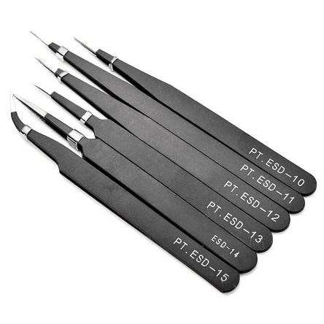  Pinzas ESD | 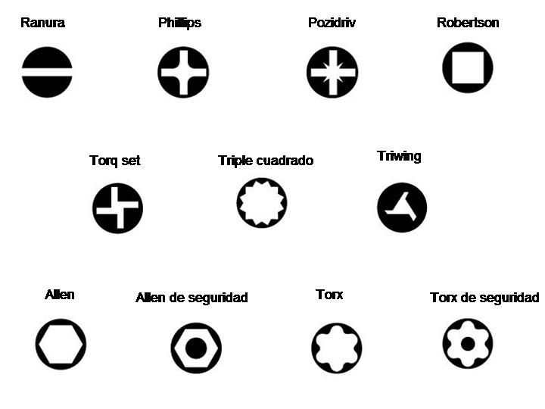  Puntas solicitadas para desatornillador.

Especificaciones técnicas Solicitadas |  | Especificaciones técnicas ofertadas
Lote 2 | IC LM7805 (REG VOLT 5, V)
Descripción | - Dispositivo electrónico para regular voltaje a +5V, 1A de corriente, dispositivo que cuenta con 3 pines.  - Encapsulado TO-220
Estructura solicitada | 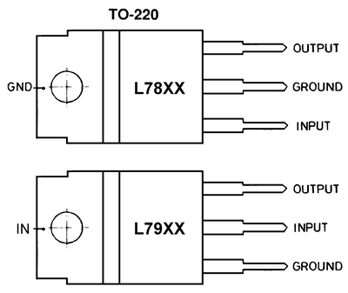
Características Eléctricas | - Voltaje de salida: +5 V  - Corriente de salida: 1 - 1.5 A

Especificaciones técnicas Solicitadas |  | Especificaciones técnicas ofertadas
Lote 3 | Regulador de voltaje a 8V 7808
Descripción | - Dispositivo electrónico para regular voltaje a +8V, 1A de corriente, dispositivo que cuenta con 3 pines.  - Encapsulado TO-220
Estructura solicitada
Características Eléctricas | - Voltaje de salida: +8 V  - Corriente de salida: 1 - 1.5 A

Especificaciones técnicas Solicitadas |  | Especificaciones técnicas ofertadas
Lote 4 | Regulador de voltaje 15V 7815
Descripción | - Dispositivo electrónico para regular voltaje a +15V, 1A de corriente, dispositivo que cuenta con 3 pines.  - Encapsulado TO-220 o similar
Estructura solicitada
Características Eléctricas | - Configuración de salida: Positivo  - Tipo de salida: Fija  - Voltaje – Salida (mín/fijo): +15V  - Corriente – Salida: 1.5A

Especificaciones técnicas Solicitadas |  | Especificaciones técnicas ofertadas
Lote 5 | REGULADOR DE VOLTAJE A-5V 7905
Descripción | - Dispositivo electrónico para regular voltaje a -5V, 1A de corriente, dispositivo que cuenta con 3 pines.  - Encapsulado TO-220 o similar
Estructura solicitada
Características Eléctricas | - Voltaje de salida: -5 V  - Corriente de salida max: 1 A

Especificaciones técnicas Solicitadas |  | Especificaciones técnicas ofertadas
Lote 6 | Regulador de voltaje a -15V 7915
Descripción | - Dispositivo electrónico para regular voltaje a -15V, 1A de corriente, dispositivo que cuenta con 3 pines.  - Encapsulado TO-220 o similar
Estructura solicitada
Características Eléctricas | - Tensión de salida -15 V  - Corriente de salida arpoximada: 3 mA

Especificaciones técnicas Solicitadas |  | Especificaciones técnicas ofertadas
Lote 7 | IC 4011 (CMOS)
Descripción | - Tipo circuito: CMOS  - Tipo lógico: NAND de 2 entradas.
Estructura interna solicitada | 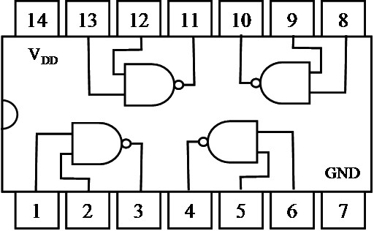
Características Eléctricas | - Tensión de alimentación: 5V ± 10V ± 15V  - Tensión de alimentación aproximada: 3 V - 15 V  - Encapsulado: DIP  - Número de pines: 14

Especificaciones técnicas Solicitadas |  | Especificaciones técnicas ofertadas
Lote 8 | Compuerta Digital NAND 74LS00
Descripción | - Familia lógica: 74LS00  - Tipo circuito lógico: NAND de entradas.
Estructura solicitada | 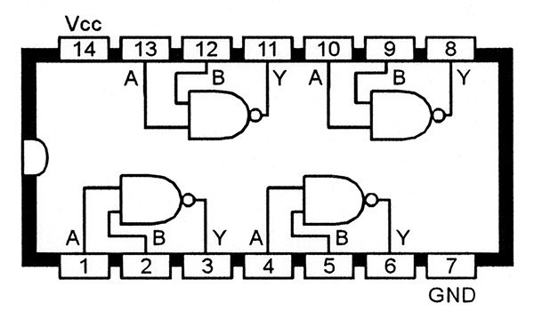
Características Eléctricas | - Tensión de alimentación aproximada: 4.75 V - 5.25 V  - Encapsulado: DIP  - Número de pines: 14

Especificaciones técnicas Solicitadas |  | Especificaciones técnicas ofertadas
Lote 9 | Compuerta Digital NOR 74LS02
Descripción | - 4 compuertas NOR de dos entradas c/u  - Tipo de circuito lógico: NOR  - Encapsulado: DIP
Estructura solicitada | 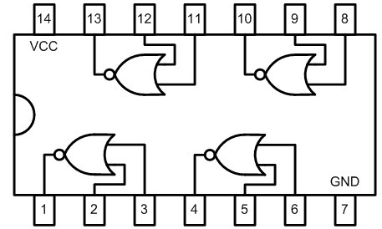
Características Eléctricas | - Tensión de alimentación mínima: 4.75 V - 5.25 V  - Número de pines: 14

Especificaciones técnicas Solicitadas |  | Especificaciones técnicas ofertadas
Lote 10 | Compuerta Digital NOT 74LS04
Descripción | - Circuito integrado, 7404, cuenta con 6 inversores, independientes con tecnología TTL
Estructura solicitada | 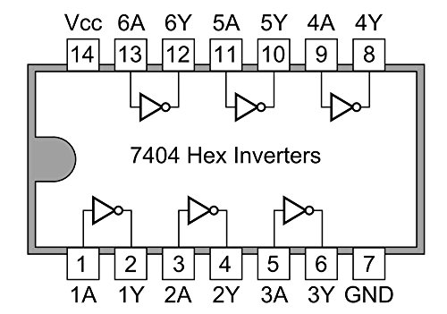
Características Eléctricas | - Tipo de lógica: Inversor  - Rango de voltaje de alimentación: 4.75V - 5.25V  - Número de compuertas: 6  - Número de pines: 14

Especificaciones técnicas Solicitadas |  | Especificaciones técnicas ofertadas
Lote 11 | Compuerta Digital BUFFER 74LS07
Descripción | - 6 compuertas buffer / driver no inversoras.
Estructura solicitada | 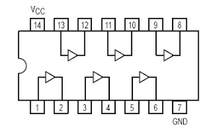
Características Eléctricas | - Voltaje de salida máxima: 30 V  - Voltaje de alimentación: 4.75 V - 5.25 V  - Encapsulado: PDIP  - 14 pines

Especificaciones técnicas Solicitadas |  | Especificaciones técnicas ofertadas
Lote 12 | Compuerta Digital OR 74LS32
Descripción | - Tipo lógica del circuito: OR
Estructura solicitada | 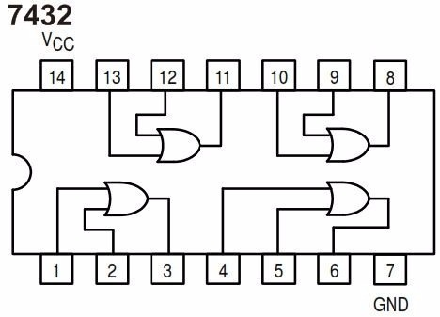
Características Eléctricas | - Tensión de alimentación aproximada: 4.75 V - 5.25 V  - Encapsulado: DIP  - 14 pines

Especificaciones técnicas Solicitadas |  | Especificaciones técnicas ofertadas
Lote 13 | Decodificador BDC a Decimal 74LS42
Descripción | - Familia: LS  - Tipo lógica del circuito: BCD a Decimal  - Número de salidas: 10
Estructura solicitada | 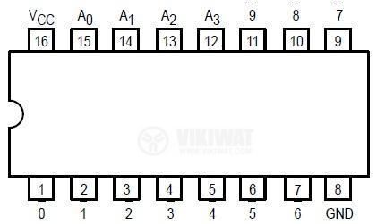
Características Eléctricas | - Tensión de alimentación aproximada: 4.75 V - 5.25 V  - Encapsulado: DIP  - 16 pines

Especificaciones técnicas Solicitadas |  | Especificaciones técnicas ofertadas
Lote 14 | Decodificador BDC a Decimal 74LS47
Descripción | - Convierte código BCD de 4 líneas (8421) a código de numerales 7-segmentos  - Empleo con displays de ánodo común  - Salidas en colector abierto  - Función de prueba del display  - Controla la intensidad del brillo mediante una señal pulsante
Estructura solicitada | 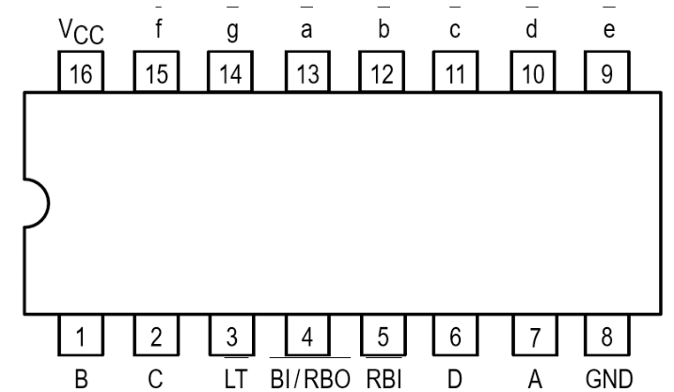
Características Eléctricas | - Voltaje de alimentación: 4.75 V - 5.25 V  - Encapsulado: PDIP 16 pines

Especificaciones técnicas Solicitadas |  | Especificaciones técnicas ofertadas
Lote 15 | Regulador de Voltaje Variable LM317
Descripción | Regulador de voltaje de tres terminales para entregar voltaje regulable de 1.25 a 37V.
Estructura solicitada | 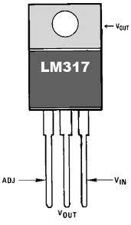
Características Eléctricas | - Voltaje de salida: De 1.25V a 37V.

Especificaciones técnicas Solicitadas |  | Especificaciones técnicas ofertadas
Lote 16 | Regulador de Voltaje Variable LM337
Descripción | - Regulador de voltaje de tres terminales negativo capaz de entregar 100 mA y un rango de salida de 1.2 a 37 volts.
Estructura solicitada | 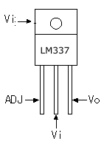
Características Eléctricas | - Rango de salida de 1.2 a 37 volts.

Especificaciones técnicas Solicitadas |  | Especificaciones técnicas ofertadas
Lote 17 | Sensor de Temperatura LM35DZ
Descripción | - Sensor de temperatura de precisión.
Características Eléctricas | - Precisión inicial 1°C  - Impedancia dinámica menor a 1Ω  - Encapsulado: TO92

Especificaciones técnicas Solicitadas |  | Especificaciones técnicas ofertadas
Lote 18 | Oscilador 555
Descripción | - Circuito integrado estable para producir pulsos de temporización y para funcionar como oscilador
Estructura solicitada | 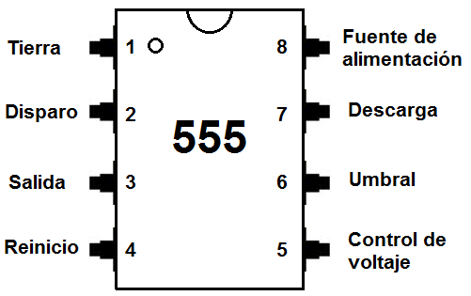
Características Eléctricas | - Vcc: 5-Voltios, 10 V, 15 V  - Frecuencia máxima (Astable): 500-kHz a 2-MHz  - Nivel de tensión Vc (medio): 3.3-V, 6.6-V y 10 V Nominal  - Corriente aproximada de salida (pin-3): 200mA

Especificaciones técnicas Solicitadas |  | Especificaciones técnicas ofertadas
Lote 19 | Temporizador 556
Descripción | - 556 (doble temporizador) para bloques básicos astables y monoestables.
Estructura solicitada | 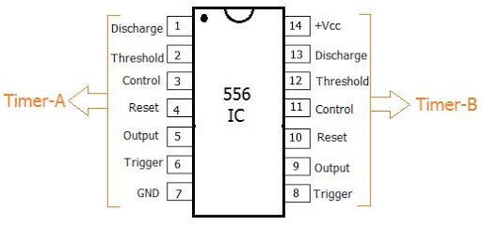
Características Eléctricas | - Modo de Funcionamiento Astable, Monostable  - Voltaje aproximado de alimentación: 4.5 V - 16 V  - Encapsulado: DIP  - Número de pines: 14

Especificaciones técnicas Solicitadas |  | Especificaciones técnicas ofertadas
Lote 20 | Condensador de 2 pF
Descripción | - Condensador o capacitor cerámico de 2pF.
Características Eléctricas | - Tipo: Condensador cerámico.  - Tolerancia de capacidad: ± 5%  - Valor: 2pF.  - Tensión máxima: 50v.  - Tolerancia: ±20/80%.

Especificaciones técnicas Solicitadas |  | Especificaciones técnicas ofertadas
Lote 21 | Relé de 12V x 12A
Descripción | - Mini relé auxiliar de potencia.  - Para corriente continua ó alterna.
Características Eléctricas | - Tensión Nominal 12V DC  - Número de Contactos 4 conmutados  - Corriente Nominal 12 Amp.

Especificaciones técnicas Solicitadas |  | Especificaciones técnicas ofertadas
Lote 22 | DIAC 40V 2A
Descripción | - Diodo Diac  - Estilo DO-15
Características Eléctricas | - Voltaje Máx.40  - Corriente Máxima 2A

Especificaciones técnicas Solicitadas |  | Especificaciones técnicas ofertadas
Lote 23 | Puente de Diodos 15A
Descripción | - Circuito electrónico para conversión de corriente alterna en corriente continua. Consiste en cuatro diodos comunes.
Características Eléctricas | - Tipo de puente: Monofásico  - Tipo de encapsulado: KBPC  - Corriente directa media de pico (If): 15 A

Especificaciones técnicas Solicitadas |  | Especificaciones técnicas ofertadas
Lote 24 | Triac BT 134
Descripción | - Triac
Características Eléctricas | - Corriente total RMS máximo: 4 A  - Voltaje pico repetitivo en estado apagado máximo: 600 V  - Voltaje de disparo de compuerta típica: 0.7 V  - Encapsulado: SIP3 (SOT-82)

Especificaciones técnicas Solicitadas |  | Especificaciones técnicas ofertadas
Lote 25 | Diodo Zener 1N-5242
Descripción | - Diodos Zener
Características Eléctricas | - Vz - Tensión del zener: 12 V  - Paquete / Cubierta: DO-35-2  - Dp - Disipación de potencia : 500 mW  - Coeficiente de temperatura de voltaje: 0.077 %/C  - Corriente Zener: 38 mA  - Zz - Impedancia del zener: 30 Ohms  - Temperatura de trabajo mínima: - 65 C  - Temperatura de trabajo máxima: + 175 C  - Corriente de prueba: 20 mA  - Altura: 1.7 mm  - Longitud: 3.9 mm  - Ancho: 1.7 mm  - Ir - Corriente inversa: 1 uA  - Peso de la unidad: 137 mg

Especificaciones técnicas Solicitadas |  | Especificaciones técnicas ofertadas
Lote 26 | Diodo Zener 1N-5245
Descripción | - Diodo Zener.
Características Eléctricas | - Voltaje Zener nominal (Vz): 15V  - No. de pines: 2 pines

Especificaciones técnicas Solicitadas |  | Especificaciones técnicas ofertadas
Lote 27 | Diodo Zener 1N-5252
Descripción | - Diodos Zener de potencia plana, de silicio
Características Eléctricas | - Nominal Zener voltaje: 24  - No. de pines: 2 pines

Especificaciones técnicas Solicitadas |  | Especificaciones técnicas ofertadas
Lote 28 | Diodo Zener 1N-5231
Descripción | - Diodos Zener de potencia plana, de silicio
Características Eléctricas | - Voltaje Zener nominal (Vz): 5.1V  - No. de pines: 2 pines

Especificaciones técnicas Solicitadas |  | Especificaciones técnicas ofertadas
Lote 29 | Diodo Zener 1N-5237
Descripción | - Diodos Zener de potencia plana de silicio
Características Eléctricas | - Nominal Zener voltaje: 8.2V  - No. de pines: 2 pines

Especificaciones técnicas Solicitadas |  | Especificaciones técnicas ofertadas
Lote 30 | Fotorresistencia 10k OHMS-0.2K OHMS
Descripción | - Fotorresistencia de 10k OHMS-0.2KOHMS
Características Eléctricas | - Resistencia mínima: 10 KOhms con luz  - Resistencia máxima: 200 Ohms en la oscuridad  - Voltaje máximo: 150 VCA

Especificaciones técnicas Solicitadas |  | Especificaciones técnicas ofertadas
Lote 31 | Fotorresistencia 20k OHMS-2.7K OHMS
Descripción | - Fotorresistencia
Características Eléctricas | - Valor: 20KΩ (10 lux) – 2.7KΩ (0 lux)  - Voltaje máximo: 150v

Especificaciones técnicas Solicitadas |  | Especificaciones técnicas ofertadas
Lote 32 | Fotorresistencia 20k OHMS-120K OHMS
Descripción | - Fotorresistencia de 20k OHMS-120 KOHMS
Características Eléctricas | - 5% de tolerancia.

Especificaciones técnicas Solicitadas |  | Especificaciones técnicas ofertadas
Lote 33 | Diodo emisor de luz - rojo
Descripción | - Diodo emisor de luz
Características Eléctricas | - Diámetro de la cápsula: 5mm.  - Color de la cápsula: Rojo.  - Voltaje nominal: 1,6 VDC.  - Consumo de corriente: 15mA.

Especificaciones técnicas Solicitadas |  | Especificaciones técnicas ofertadas
Lote 34 | Diodo emisor de luz - verde
Descripción | - Diodo emisor de luz
Características Eléctricas | - Diámetro de la cápsula: 5mm.  - Color de la cápsula: Verde  - Voltaje nominal: 1,6 VDC.  - Consumo de corriente: 15mA.

Especificaciones técnicas Solicitadas |  | Especificaciones técnicas ofertadas
Lote 35 | Diodo emisor de luz - naranja
Descripción | - Diodo emisor de luz
Características Eléctricas | - Diámetro de la cápsula: 5mm.  - Color de la cápsula: naranja  - Voltaje nominal: 1,6 VDC.  - Consumo de corriente: 15mA.

Especificaciones técnicas Solicitadas |  | Especificaciones técnicas ofertadas
Lote 36 | Resistencia Térmica negativa 100k ohms
Descripción | - Resistencia Térmica
Características Eléctricas | - Temperatura de funcionamiento: -40°C a 170°C  - Variación hasta 100k ohms

Especificaciones técnicas Solicitadas |  | Especificaciones técnicas ofertadas
Lote 37 | Resistencia Térmica negativa 100 ohms
Descripción | - Resistencia Térmica
Características Eléctricas | - Temperatura de funcionamiento: -40°C – 170°C  - Variación hasta 100 ohms

Especificaciones técnicas Solicitadas |  | Especificaciones técnicas ofertadas
Lote 38 | Resistencia Térmica negativa 10k ohms
Descripción | - Resistencia Térmica
Características Eléctricas | - Temperatura de funcionamiento: -40°C – 170°C  - Variación hasta 100 kohms

Especificaciones técnicas Solicitadas |  | Especificaciones técnicas ofertadas
Lote 39 | Resistencia Térmica 120 ohms
Descripción | - Resistencia Térmica
Características Eléctricas | - Resistencia: 120 Ohm  - Potencia: 1W  - Tolerancia: ± 1%

Especificaciones técnicas Solicitadas |  | Especificaciones técnicas ofertadas
Lote 40 | Resistencia Térmica 22 ohms
Descripción | - Resistencia Térmica
Características Eléctricas | - Resistencia: 22 Ohm  - Tolerancia: ± 1%  - Potencia: 1 W

Especificaciones técnicas Solicitadas |  | Especificaciones técnicas ofertadas
Lote 41 | Diodo Zener 1N-5248
Descripción | - Diodos Zener de potencia plana de silicio
Características Eléctricas | - Voltaje del Zener: 10V  - No. de pines: 2 pines

Especificaciones técnicas Solicitadas |  | Especificaciones técnicas ofertadas
Lote 42 | Estaño 60X40 con resina de 1 mm en carrete de 500g
Descripción | - Buena soldabilidad, resistencia de aislamiento, sin salpicaduras y no corrosivo.
Características Eléctricas | - Soldadura de núcleo de resina 60/40.  - Diámetro de alambre: 0.7 mm, 1 mm, 0.5 mm  - Tamaño: Aprox. 55 x 50 mm / 2.17 pulgadas x 1.97 pulgadas  - Peso del alambre de la soldadura: 500g

Especificaciones técnicas Solicitadas |  | Especificaciones técnicas ofertadas
Loe 43 | Buzzer
Descripción | - Dispositivo básico sonoro para utilizar en equipos electrónicos.
Características Eléctricas | - Tipo: Activo  - Rango de voltaje: 4-7VDC  - Corriente (mA): <= 32 mA  - Salida sonido: >= 85dB  - Frecuencia resonancia: 2300 Hz ±300

Especificaciones técnicas Solicitadas |  | Especificaciones técnicas ofertadas
Lote 44 | Bread board
Descripción | Tableta de montaje electrónica común para prueba de circuitos, con barras electro conductivas en el interior y superficie plástica.
Estructura solicitada | 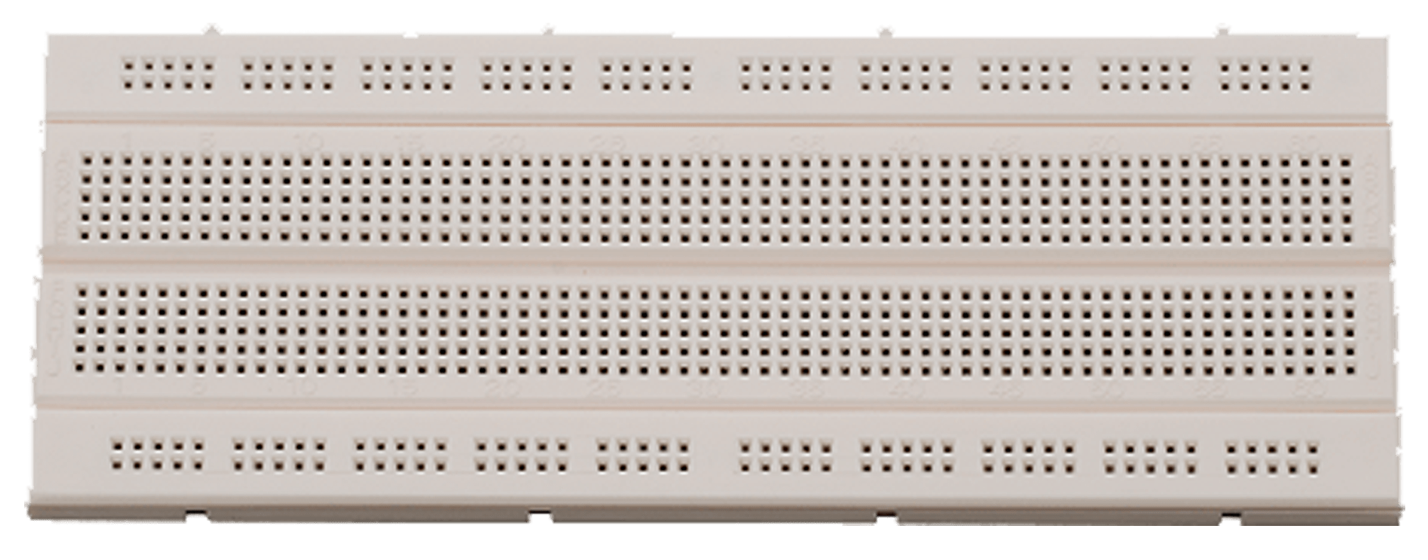

Especificaciones técnicas Solicitadas |  | Especificaciones técnicas ofertadas
Lote 45 | Panel medidor digital
Descripción | - Amperímetro/Voltimetro Digital de panel, 1 digito y tres decimales
Características Eléctricas | - Numero de dígitos: 4  - Función de Medición: Corriente y Voltaje.  - Rango del Medidor: 0A a 5A  - Resolución del Medidor :0.1 mA  - Tensión de Alimentación Mín.: 100VAC  - Tensión de Alimentación Máx.: 240VAC

Especificaciones técnicas Solicitadas |  | Especificaciones técnicas ofertadas
Lote 46 | Transistor NPN 2N-2222
Descripción | Transistor bipolar NPN de baja potencia de uso general.
Características Eléctricas | - Voltaje aproximado colector emisor en corte 60V (Vceo)  - Corriente de colector constante 800mA (Ic)  - Potencia total disipada 500 mW (Pd) aproximadamente.  - Encapsulado de metal TO-18  - Estructura NPN

Especificaciones técnicas Solicitadas |  | Especificaciones técnicas ofertadas
Lote 47 | Transistor NPN 2N-3819
Descripción | - Es un transistor bipolar
Características Eléctricas | - Voltaje de ruptura: 25 V  - Voltaje aproximado de corte de fuente de puerta (apagado).: 8 V  No. Número de pines: 3  - Estilo de caja del transistor: TO-92

Especificaciones técnicas Solicitadas |  | Especificaciones técnicas ofertadas
Lote 48 | JFET 2N-3819
Descripción | JFET 2N-3819 de uso general.
Características Eléctricas | - Tensión de fuente 25 Vdc

Especificaciones técnicas Solicitadas |  | Especificaciones técnicas ofertadas
Lote 49 | Transistor NPN 2N-3904
Descripción | - Transistor bipolar NPN 2N-3904.
Características Eléctricas | - Polaridad del transistor: NPN  - Voltaje V (br) ceo: 40 V  - Encapsulado TO-92  - 3 pines

Especificaciones técnicas Solicitadas |  | Especificaciones técnicas ofertadas
Lore 50 | JFET 2N-5462
Descripción | JFET 2N-5462de uso general.
Características Eléctricas | - Tensión de fuente 25 Vdc  - Encapsulado: TO-92

FORMULARIO N° 04. FORMULARIO DE COTIZACIÓN: LISTA DE PRECIOS
COMPARACIÓN DE PRECIOS No: PRIDESII-259-CP-B-MINSAL Denominado “ADQUISICIÓN DE MATERIALES PARA PRÁCTICAS DE LABORATORIO DE ELECTRICIDAD Y ELECTRÓNICA DEL LABORATORIO NACIONAL DE BIOMÉDICA”.
NOMBRE DEL OFERENTE: _...........................................
LOTE  N° | CÓDIGO MINSAL | DESCRIPCIÓN | PAÍS DE ORIGEN | CANTIDAD | UNIDAD DE MEDIDA | PRECIO UNITARIO  (IVA incluido) | PRECIO TOTAL  (IVA incluido
 |  | TOTAL
El precio ofertado esta expresado en Dólares de los Estados Unidos de América. Incluye todos los costos directos e indirectos, seguros, transporte, inspecciones, pruebas y cualquier costo por otro concepto que pueda tener incidencia sobre el valor de los bienes.
[El precio ofertado deberá ser consignado únicamente con dos decimales]
Impuestos: El precio arriba expresado incluye todos los tributos, impuesto y/o cargos, comisiones, etc. y cualquier gravamen que recaiga o pueda recaer sobre el bien a proveer o la actividad del proveedor, incluyendo el IVA

PLAZO DE ENTREGA:……………………………..LUGAR DE ENTREGA…………………

Firma y sello del proveedor
(Representante Legal o Apoderado Legal)

FORMULARIO N° 05: DECLARACIÓN DE MANTENIMIENTO DE LA OFERTA
[El Oferente completará este Formulario de Declaración de Mantenimiento de la Oferta de acuerdo con las instrucciones indicadas.]
Fecha: [indicar la fecha (día, mes y año) de presentación de la oferta]
Comparación de precios: No: PRIDESII-259-CP-B-MINSAL Denominado “ADQUISICIÓN DE MATERIALES PARA PRÁCTICAS DE LABORATORIO DE ELECTRICIDAD Y ELECTRÓNICA DEL LABORATORIO NACIONAL DE BIOMÉDICA”.

A: MINSAL/PROGRAMA INTEGRADO DE SALUD II
Contrato de Préstamo No. 3608/OC-ES

Nosotros, los suscritos, declaramos que:
Entendemos que, de acuerdo con sus condiciones, las ofertas deberán estar respaldadas por una Declaración de Mantenimiento de la Oferta.
Aceptamos que automáticamente seremos declarados inelegibles para participar en cualquier licitación de contrato con el COMPRADOR por un período de dos años contado a partir de la fecha establecida para la recepción de ofertas si violamos nuestra(s) obligación(es) bajo las condiciones de la oferta si:
(a) retiráramos nuestra oferta durante el período de vigencia de la oferta especificado por nosotros en el Formulario de Oferta; o
(b) si después de haber sido notificados de la aceptación de nuestra oferta durante el período de validez de la misma, (i) no ejecutamos o rehusamos ejecutar el formulario del Convenio de Contrato, si es requerido; o (ii) no suministramos o rehusamos suministrar la Garantía de Cumplimiento.
Entendemos que esta Declaración de Mantenimiento de la Oferta expirará si no somos los seleccionados, y cuando ocurra el primero de los siguientes hechos: (i) si recibimos una copia de su comunicación con el nombre del Oferente seleccionado; o (ii) han transcurrido veintiocho días después de la expiración de nuestra oferta.

Firmada: [firma de la persona cuyo nombre y capacidad se indican].
En capacidad de [indicar la capacidad jurídica de la persona que firma la Declaración de Mantenimiento de la Oferta]
Nombre: [nombre completo de la persona que firma la Declaración de Mantenimiento de la Oferta]
Debidamente autorizado para firmar la oferta por y en nombre de: [nombre completo del Oferente]
Fechada el ____________ día de ______________ de 20_____________ [indicar la fecha de la firma]

